[分析与讨论]

思考题

1.分光计由哪几部分组成？

答：分光计主要由底座、平行光管、望远镜、载物台和读数圆盘五部分组成。

其中：

底座：支撑了其余四部分，中心有一竖轴，称为仪器的公共轴或主轴，其余四部分均可以绕轴转动，也均可以用制动螺钉固定在底座上；

平行光管：是产生平行光的装置，管的一端装一汇聚透镜，另一端是带有狭缝的圆筒，狭缝宽度可以根据需要调节；

望远镜：用于观测，由目镜和物镜组成，镜筒分为内管、中管和外管，三个管可以彼此相互移动，也可以用螺钉固定。为了调节和测量的需要，物镜和目镜之间还装有分划板，他们分别置于内管、外管和中管内。在中管分划板的下方紧贴一块 $45°$ 全反射小棱镜，棱镜与分划板的粘贴部分涂成黑色，仅留一个绿色的小十字窗口。光线从小棱镜的另一直角边入射，从 $45°$ 反射面反射到分划板上，透光部分便形成一个在分划板上的明亮的十字窗；

载物台：用于放置平面镜、棱镜等光学元件，台下三个螺钉可调节台面的倾斜角度，拧松水平调节螺钉后还可调节台面升降；

读数圆盘：读数装置，由可绕仪器公共轴转动的刻度盘和游标盘组成，度盘上刻有 $720°$ 等分刻度线，格值为 $30'$，在游标盘对称方向设有两个游标（两游标读数取平均值可以消除刻度盘和游标盘圆心与主轴轴心不重合造成的偏心误差）。

2.分光计的调节需要满足哪几个要求？

答：三个要求：

①平行光管发出平行光；

②望远镜对平行光聚焦(即接收平行光)；

③望远镜、平行光管的光轴垂直仪器公共轴。

3.已调好望远镜光轴垂直主轴，若将平面镜取下后，又放到载物台上(放的位置与拿下前的位置不同)，发现两镜面又不垂直望远镜光轴了，这是为什么?是否说明望远镜光轴还没有调好?

答：这一现象的出现可能有两种原因：

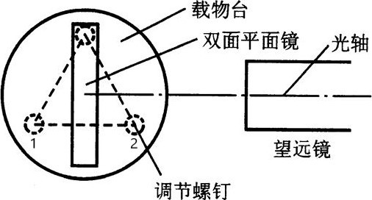1、由于平面镜以如图 $2$ 的方式放置在载物台上，当调节至载物台旋转 $180°$ 十字像均落在上十字线中心处时，只能保证镜面平行于主轴，此时图中螺钉 $1,2$ 连线必定与主轴垂直，但载物台所在平面并不一定垂直于主轴，因此当平面镜拿下载物台再重新放上载物台，前后放置位置不同时，平面镜的镜面可能不再平行于主轴；

图 $3$

2、平面镜的底座和镜面并不垂直。当将平面镜置于载物台上并调节至载物台旋转 $180°$ 十字像均落在上十字线中心处时，只能保证平面镜的镜面平行于主轴，但载物台并不垂直于主轴。

但这并不是说明望远镜光轴还没有调好，实际上此时望远镜光轴已经垂直主轴。